Checklist
Legal / Privacidade: https://visao-cce8f.web.app
Exclusão de conta: https://visao-cce8f.web.app/exclusao-conta
App (Expo Go): exp://u.expo.dev/be2008b3-c7c7-453f-af2c-2cf82fcfcd56?runtime-version=1.0.0&channel-name=preview
App web: https://visao-cce8f-app.web.app
admin@gmail.com · consultor@gmail.com · gustavo@gmail.com · consultor2@gmail.com
Senha (todas): 123456
1. Histórico longo do chat
🔹 A conversa abre com as 300 mensagens mais recentes.
🔹 Ao chegar no topo, carrega mais 100 mensagens antigas.
🔹 As páginas antigas permanecem na tela quando chega mensagem nova.
✔️ Benefícios:
- O cliente volta mais longe na conversa sem perder o que já carregou.
- Mensagem nova não apaga o histórico que já foi aberto.
- O chat geral e as conversas diretas usam a mesma paginação.
- A lista continua invertida, com a mensagem mais nova embaixo.

2. Toque na reação mostra quem reagiu
🔹 Um toque na reação abre o painel de quem reagiu, sem criar reação nova.
🔹 Reagir continua no toque longo da mensagem.
🔹 O painel abre junto da mensagem, com o chat visível atrás.
✔️ Benefícios:
- Dá para ver nome, foto e emoji de cada pessoa.
- A própria reação mostra “Clique para remover”.
- O painel não cobre a conversa inteira.
- O cliente não reage sem querer ao consultar quem reagiu.

3. Coração roxo e uma reação por pessoa
🔹 Todo coração enviado como reação vira coração roxo.
🔹 Cada pessoa tem só uma reação por mensagem. A nova substitui a antiga.
🔹 O ícone de rosto no painel abre a lista completa, com rolagem até o fim.
✔️ Benefícios:
- Corações antigos também aparecem roxos.
- Não ficam duas reações da mesma pessoa na mesma mensagem.
- A lista de emojis não corta as últimas opções.
- Remover a reação não conta como mensagem nova.

4. Chat logo abaixo da consultoria, com ponto roxo
🔹 No menu do cliente, Chats fica imediatamente abaixo de Agende sua consultoria.
🔹 Ponto roxo acende com mensagem nova, reação ou menção.
🔹 O chat geral também acende o ponto, mesmo sem lista de participantes.
✔️ Benefícios:
- O atalho do chat fica no começo do menu.
- O cliente vê atividade sem abrir cada conversa.
- Reação nova também atualiza o indicador.
- Ao abrir a conversa, o ponto daquela conversa apaga.

5. Aviso de mensagem com o app fora da tela
🔹 Com o app em segundo plano, a mensagem gera aviso local na bandeja.
🔹 Com o app fechado, o aviso remoto continua pelo Expo.
🔹 Reação não dispara aviso. Em segundo plano não duplica local e remoto.
✔️ Benefícios:
- O cliente é avisado sem precisar estar com o chat aberto.
- Mensagem recebida em primeiro plano continua só no aviso interno.
- Não chega o mesmo aviso duas vezes com o app em segundo plano.
- O chat geral segue avisando por push só quando há menção.

6. Perfil de supervisor
🔹 Só o admin cria supervisor e troca o papel de consultor ou supervisor.
🔹 O supervisor vê o planejamento de todos os clientes, sem editar o planejamento.
🔹 Gastos e rendas de todos os clientes podem ser vistos e editados pelo supervisor.
✔️ Benefícios:
- Consultor continua limitado aos próprios clientes.
- O cadastro ganha a pílula Supervisor no mesmo estilo de Cliente e Consultor.
- A lista de usuários tem a aba Supervisores.
- As regras do Firestore já estão publicadas no projeto visao-cce8f.

7. Aviso de consultoria 7 dias antes e confirmação
🔹 O alerta vermelho de consultoria começa 7 dias antes do fim do ciclo.
🔹 Na seção de agendamento, o cliente informa que já agendou e escolhe o dia.
🔹 Com a confirmação, o menu vira “Consultoria agendada” e “Dia da consultoria”.
✔️ Benefícios:
- O cliente é avisado antes do ciclo acabar.
- Quem já agendou deixa de ver o alerta vermelho naquele ciclo.
- O menu diferencia quem ainda não agendou de quem já confirmou.
- O dia escolhido aparece debaixo do item da consultoria.

Imagens
Imagem 1 — Menu: consultoria em alerta e Chats logo abaixo, com ponto roxo
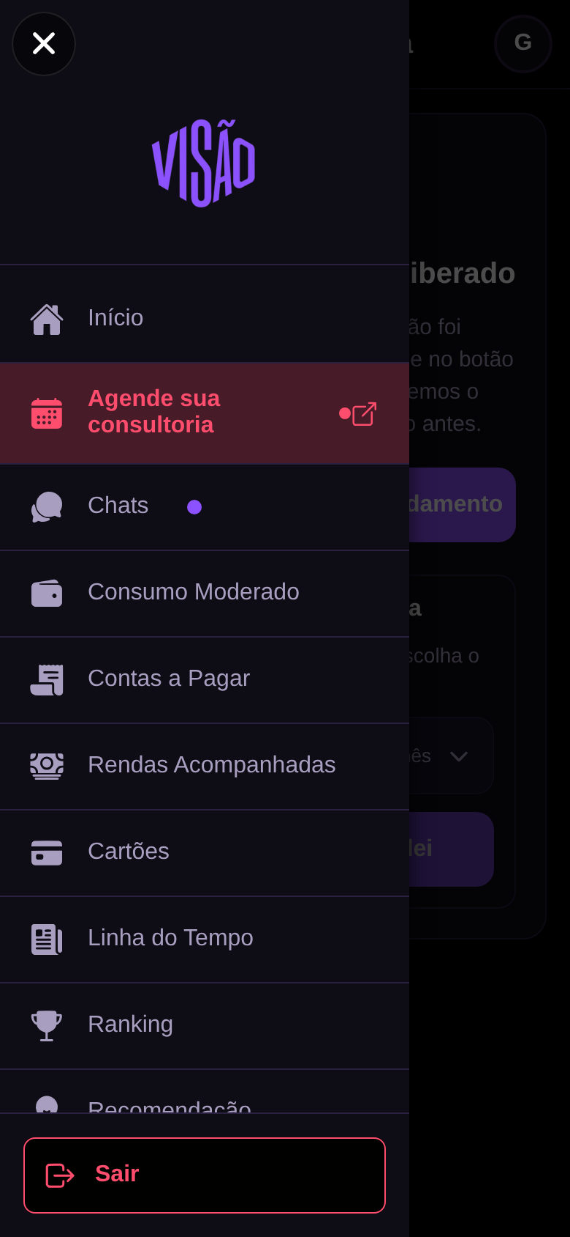
Imagem 2 — Detalhe — Agende sua consultoria em alerta vermelho

Imagem 3 — Detalhe — Dia e confirmação de que a consultoria foi agendada
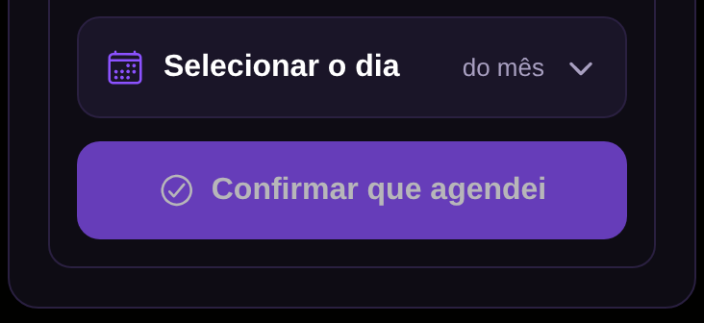
Imagem 4 — Detalhe — Papel Supervisor no cadastro, ao lado de Cliente e Consultor
